Pressmeddelande 2013-03-28
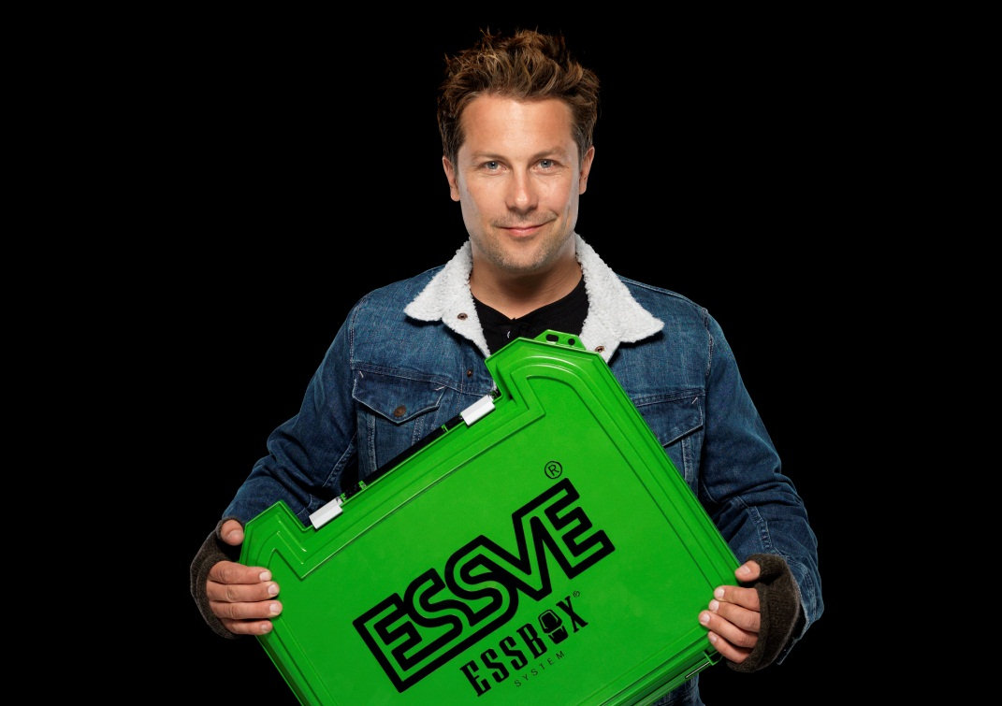
Snickar-Matte väljer ESSVE – igen!
Matte Karlsson, ”Snickar–Matte” med hela svenska folket, väljer samarbetspartners med omsorg. Samarbetet ska både stärka och utveckla hans varumärke. Just därför blir ESSVE hans partner, för tredje året i rad!
– ESSVE har allt som krävs för en långsiktig relation, säger Matte.
Han var med och gjorde ESSVES största lansering någonsin till succé. Sedan dess har Matte varit delaktig i både produktutveckling och marknadsföring av ESSBOX System, som redan sålts i över 50 000 exemplar!
– Det känns väldigt bra att få representera en produkt som är så bra. Efter att ha levt med ESSBOX i tre år är jag om möjligt ännu mer övertygad om att det här är marknadens överlägset bästa förvaringslösning, säger Matte.

Och han är inte den ende som är nöjd med det förlängda samarbetsavtalet.
– Det är absolut ingen slump att vi samarbetar med just Matte, Sveriges mest omtyckta snickare, säger Mattias Sebell, marknadschef på ESSVE.
– Vi lyfter fram Matte som en garant, vilket vi tror stärker både ESSBOX System och varumärket ESSVE, säger Mattias.

Om ESSVE:
ESSVE har funnits sedan 1970 och är marknadsledande i Norden på infästningslösningar till bygg- och verkstadsindustrin. Produkterna sträcker sig från små skruvar till kraftiga infästningar för dammkonstruktioner. . ESSVE har 225 medarbetare och kontor i nio länder. Huvudkontoret ligger i Sollentuna, Stockholm och centrallagret i Ulricehamn. Sedan 2004 ingår ESSVE i B&B TOOLS-koncernen. www.essve.se

